探讨雷电防护及等电位接地的应用

１ 线路过电压、过电流损坏设备的原因分析及防护方法

1.1 雷击避雷针、避雷带、电源线、信号线产生感应过电压（过电流）的现象是经常发生的。

1.2 图１中的电子设备Ａ和Ｂ是两台互相传输数据的设备，假设电源线上传输进来５kA雷电电流波（10/350μS），按图２所示的等效电路，设备是否会被损坏？

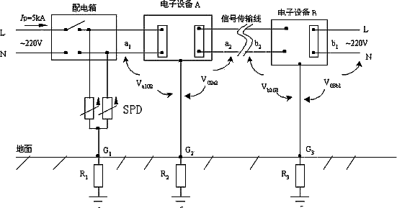

图１ 独立接地系统的设备电位差图

2.1 假设：电源电涌保护器SPD性能优良，其响应时间和导通后的残压不会损坏电子设备Ａ，雷电流IP=5kA全部流经电涌保护器SPD进入接地点Ｇ1入地；

接地电阻R1＝1Ω、R2＝1Ω、R3＝1Ω，且互为独立接地。

雷电流IP流过接地电阻Ｒ1时，接地点Ｇ1的地电位将抬升为ＵG1＝Ip·R1＝5kV。

1.2.2 该电位ＵG1此时会加到电源的输入端ａ1，而设备Ａ的接地点Ｇ2为零电位，则电源输入端与入地点Ｇ2之间的电位差Ｖa1G2＝5kV。

电子设备开关电源能耐受的最高电压为800～1500V（10/350μS波）,若5kV的电压波加到ａ1─G2两端，则设备Ａ的电源端将被过电压损坏。

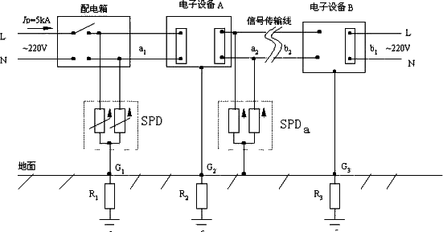

图２ 用避雷器防雷的等电位接地图

1.2.4 从1.2.3项看，Ｇ2电位变为5kV，此时，信号传输线另一端设备Ｂ的接地点Ｇ3为零电位，而信号接口ａ2与接地点Ｇ2之间的电位差VG2a2变成了5kV，从而使信号接口ａ2损坏。

1.2.5 要保护信号接口ａ2，应在信号接口ａ2和接地点Ｇ2之间安装残压小的信号电涌保护器SPDa，且接地点必须与Ｇ2相连。

1.2.6 由1.2.4项可以看出，设备信号接口被雷击损坏，该雷电不一定是由信号传输线产生的感应过电压所致。

1.2.7 由1.2.5项可以发现，虽然设备Ａ的信号接口ａ2并未损坏，但5kV的电压已加到ａ2与G3端，那么信号接口ｂ2会损坏吗？理论计算与实验结果表明：ａ2至ｂ2的信号传输线，如果线径≤1mm，长度大于100m，则线阻加上导线的分布电感所形成的电抗分压，使得加到ｂ2与Ｇ3的电压Ｖb2G3小于100V，但如果传输线小于100m，则有可能使Ｖb2G3＞100V 而使设备B受到雷击损坏。

1.2.8 为使设备Ｂ得完好保护，应同设备Ａ一样按1.2.3和1.2.5项的要求去做。

假设雷电从信号线上产生,其分析方法,防护手段同1.2.1至1.2.8。

２ 直击雷损坏设备的原因分析和防护方法

2.1 图３是建筑物受直击雷后室内设备受损坏的示意图，图中Ａ、Ｂ、Ｃ是处在不同楼层的电子设备;ＳA、ＳB、ＳC为各设备之间互相通信的信号线;Ｓ是与建筑物外的设备通信信号线；Ｇ1、Ｇ2、Ｇ3为不同楼层建筑物内部钢筋引下线；Ｌ、ＬA、ＬB、ＬC为设备供电线路；ＲS为设备工作接地，ＲG为建筑物防雷接地，ＧA、ＧB、ＧC为设备工作接地在主杆线上的接地点；ＰL、ＰS分别为电源电涌保护器和信号电涌保护器。
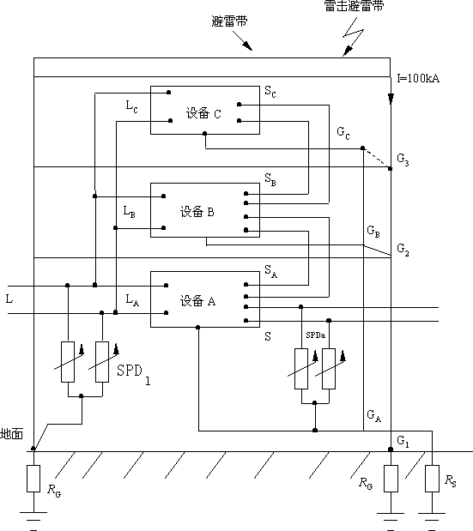

图3 建筑物内设备受雷击分析示意图

2 假设雷电直接打在建筑物楼顶避雷带上，入地雷电流Ｉ＝100kA，ＲG＝1Ω、ＲS＝1Ω。此时,Ｇ1、Ｇ2、Ｇ3所处的各楼层的电位都将抬升100kV,如果ＧA、 ＧB、ＧC与防雷地不相连接，就会发生设备工作地线与建筑物楼板到处打火的现象（反击），因为100kV的电位差可击穿的空气距离达300～500mm（由当时的空气绝缘程度而定）。

2.3 如果ＲG与ＲS相距较远（如20m以上），设备工作接地线与楼板、墙壁绝缘较好，地电位的抬升不足以击穿设备工作地线。但雷击时，工作人员刚好与设备机壳相接触，人身体上的某一部位又与地板或墙壁相接触，雷电将会流过人体进入设备工作接地，人身安全必将受到伤害（作者本人亲眼看到此类事故的发生）。

2.4 当2.2项和2.3项的事故发生后，高电位进入设备击穿设备的电源端或信号端口，雷电从电源线或信号线流出，构成了雷电流回路，使设备受到损坏，造成雷电电流波的低电位引入现象。

2.4.1 为了避免2.2项和2.3项事故的发生,ＲG与ＲS必须是同一个接地体,即设备工作地和防雷地必须联合接地；联合接地后，人身安全了。

2.4.2 联合接地后，设备就安全了吗？不,雷击时,设备机壳通过工作地线流入接地体，由于地线的分布电感及线电阻产生的线电压降很大（分布电感产生的线电压将在下一节讨论）,很难保证设备Ａ与Ｂ与Ｃ之间的地电位是相等的,当电位差大于100V以上就有可能使ＳC、ＳB、ＳA和Ｓ的接口通过信号连接线将雷电流（或过电压）引入而损坏接口；当雷电产生的电位差大于800～1500V，电源输入端口ＬC、ＬB、ＬA也将损坏（不论是否安装电涌保护器SPDl、ＰS，此结果作者曾做过多次试验）。

2.4.5 要解决直击雷造成反击损坏设备的现象,就得尽量减少各点之间的电位差。

具体方法是：

各楼层的设备工作地ＧA、ＧB、 ＧC应与该楼层的建筑物主钢筋相连（至少两点相连），并在机房内组成环形汇集环，如图４所示。

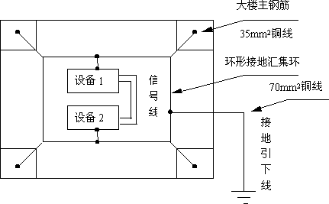

图4 机房内的环形接地汇集环

接在汇集环上的设备１与设备２如果互相连网，在雷击时，因其地电位差极小，从而避免了雷击反击损坏。

2.4.6 禁止在机房内用细小的铜线将设备串联接地，因为导线的分布电感和线阻，将使各接地点之间电位差增大。

2.4.7 如机房内的环形接地体无法与大楼内的主钢筋相连，则用两条铜线同时引下,铜线的截面积为每平方毫米导线最长为0.5m且截面积不宜小于35 mm2。环形接地体与设备的电源插座相连或与设备相连，其连线截面积为每平方毫米导线长度最长为10cm。

2.5 进入和引出大楼的各种线路均加装电涌保护器。且应与设备的工作接地相连。

2.6 由于直击雷入地的电流强度极大，因此在雷电流入地的过程中，将产生极强的电磁波，该电磁波会近距离感应在大楼内各种设备的线路上，产生感应过电压，从而使设备损坏。

2.6.1 防止直击雷的感应过电压，传统的办法是将各线路进行屏蔽处理或在每一个线路的设备输入、输出端安装各种电涌保护器。

2.6.2 可采用限流避雷针，限制入地的雷电流强度（将在下一节讨论）。

３ 电抗、干扰及电涌保护器选型

3.1 上一节已提到由于接地导线的分布电感及线电阻在雷电流流过时会造成接地导线上电压分布不均的现象，从而导致连接于该接地线上相互连网的设备因地电位不等而损坏。

3.1.1 以习惯采用的10mm2的铜线为例进行计算：10mm2的铜线1m长其分布电感为ΔL＝1.01×10-6Ｈ,线电阻ΔR＝1/10000Ω，按10/350μS的电流波 I＝1kA流过该导线产生的电压：

V1m＝dI/dt×ΔL＋ΔR·I＝103/(10×10-6)×1.01×10-6＋1/1000×103＝101(V)

实验室测量值为：106 V

由此可见，如果几十米的10mm2的接地导线将产生的电位差可达几千伏以上。

3.1.2 在防雷工程中认真计算接地线上因电抗形成的电位差是非常重要的。建议在实验室检测和计算时，机房设备接地线采用10/350μS、5kA电流波进行检测、计算和设计。

3.1.3 石化系统的原油罐，是浮顶金属罐，浮船与罐体用多根25 mm2的软铜线相连，而浮船与罐体的间隙是绝缘的，雷击罐顶或罐顶上的避雷针时，由于软铜线的分布电抗及雷电流太大,浮船与罐体之间的电位差可能引起间隙放电,造成石油化工厂的原油罐被雷击起火。

3.2 联合接地可以解决防雷等电位问题,但是,联合接地会将工频干扰、高频干扰加到设备上,使得网络通信、数据传输、设备的工作稳定性受到危害,并容易出现数据丢失、误码、通信中断等。

3.2.1 各种干扰中最主要的是工频干扰,而工频干扰表现的是地电位抬升，如三相用电不平衡、零线重复接地、机壳漏电等产生的电流。

3.2.2 设工频入地电流为５Ａ,接地电阻为４Ω,则地电位抬升为20V，该电压直接加到计算机的逻辑低电平上，造成整个系统的误码或信号中断（因为：计算机的串行通信电平为±12V），而接地电阻在１Ω以下，地电位抬升在５V以下，计算机的通信才会安全。

3.2.3 为了保证计算机系统的安全稳定工作，联合接地电阻必须达到１Ω以下。

3.3 在验收、检查工频接地电阻，测试所需的电流极埋设位置与地网边缘之间应不小于该地网等效直径的３～５倍，电压极棒埋设位置，应为电流极棒埋设位置的0.618倍。

3.3.1 建议禁止使用目前普遍流行的电流极40m，电压极20m的测量方法来测量大楼和地网等效直径大于15m的接地系统。

3.3.2 测量方法不对，将导致出现较大误差。

3.4 电涌保护器的选型。

3.4.1 从LpzＯA、ＯB区（IEC1312-1标准）进入室内的电源线应选取通流量大于40kA（10/350μS）的电涌保护器，由于导线的分布电感，连接于电涌保护器的导线残压很高。由此,应在室内的其它楼层配电柜上安装第二级通流量不少于10kA电源电涌保护器，此处的残压仍对设备有危险，应在设备机房内安装第三级通流量不小于5kA的电涌保护器。

3.4.2 从LpzＯA、ＯB区进入室内的信号线上应安装通流量不小于5kA的电涌保护器，室内各线路应安装通流量不小于1kA的信号电涌保护器。

